Программа расследования
на первоначальном этапе
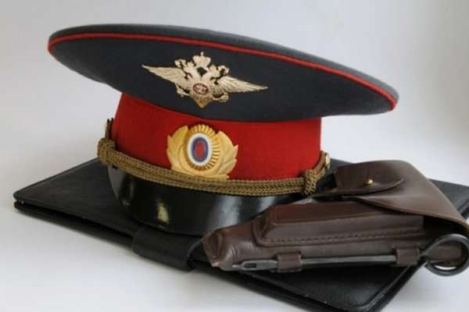
- допрос потерпевшего
- освидетельствование потерпевшего
- ОМП
- назначение и производство экспертиз
- опрос граждан
- допрос свидетелей
- наблюдение
- составление словесного портрета
- поиск похищенного
- прочесывание местности
- проверка по учетам
- задержание
на последующем этапе
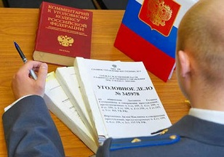
- личный обыск
- допрос подозреваемого
- предъявление для опознания
- выемка и осмотр предметов
- обыск в жилище, автомашине, гараже, даче на работе и т.д.
- назначение и производство экспертиз
- очная ставка
- следственный эксперимент
- проверка показаний на месте и т.д.

